POST, BIOS a jeho nastavení
Co je to BIOS?

BIOS (Basic Input-Output System) představuje firmware pro osobní počítače

BIOS se používá hlavně při startu počítače pro inicializaci a konfiguraci připojených hardwarových zařízení a následnému spuštění OS.

Kód je uložen na základní desce v nevolativní paměti typu ROM, EEPROM nebo FLASH paměti.

Čip a rozhraní BIOSu na obrázcích níže:
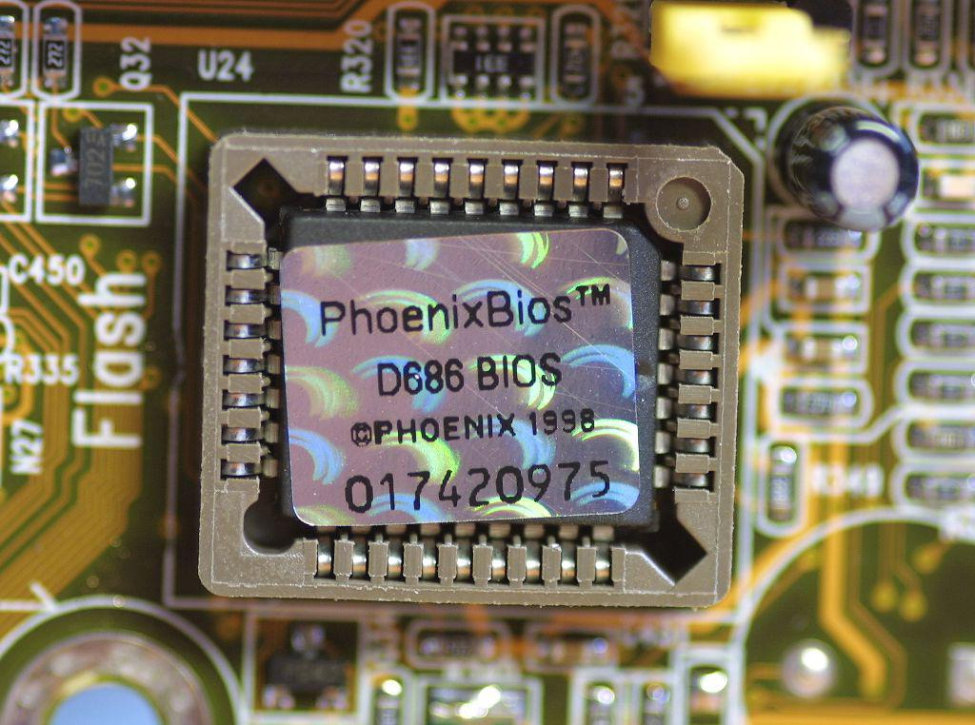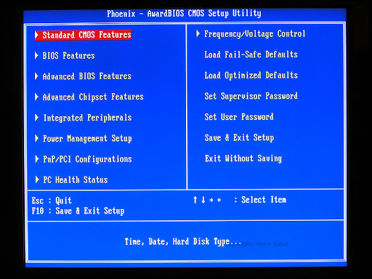

BIOS umožňuje:
- Nastavení taktu procesoru a operační paměti, napájecí napětí procesoru
- Nastavení cache
- Detekce harddisků, CD-ROM, DVD-ROM
- Nastavení periferií (integr, zvuková, síťová karta, modem)
- Bootovací sekvence (HDD/SSD, CD-ROM, USB, LAN, FDD)
- Hardware monitor – zobrazuje informace o teplotě procesoru, napětí zdroje, otáčky ventilátorů
- Power management – nastavení možnosti napájení
- Další služby – např. kalibrace baterie u ntb.

Jak se dostat do BIOSU?
Do BIOSU je možné se dostat při startu počítače klávesou DELETE nebo F2, F10 (záleží na výrobci desky)
Co po navštívení BIOSu můžeme zjistit?
- Čas
- Typ, teplotu, frekvenci a napětí procesoru
- Stejně tak i počet nainstalované operační paměti a její frekvenci
- Výrobce a model desky
- Datum a verzi nainstalované verze EFI/BIOSu
- Harddisky
- Rychlost otáčení
- Počet nainstalovaných fanů a jejich rychlosti

Služby BIOSu:
Pro starší operační systémy poskytuje BIOS základní vstupně–výstupní funkce, například:
- služby obsluhy klávesnice
- služby obsluhy řadiče disků (disketa, pevný disk)
- základní služby obsluhy grafické karty (většinou jen pro textový režim)
- výstup na tiskárnu
- řízení komunikačních portů

Aktualizace BIOSu
Nové verze BIOSu vydávají výrobci za účelem vylepšení stability buď pamětí, procesoru, může opravit chyby v kódu procesoru, opravit kompatibilitu zařízení s deskou atd.
Dnes je možné tuto akci provést přes flash drive, nebo nainstalovat přímo z operačního systému.

Update BIOSu zde:
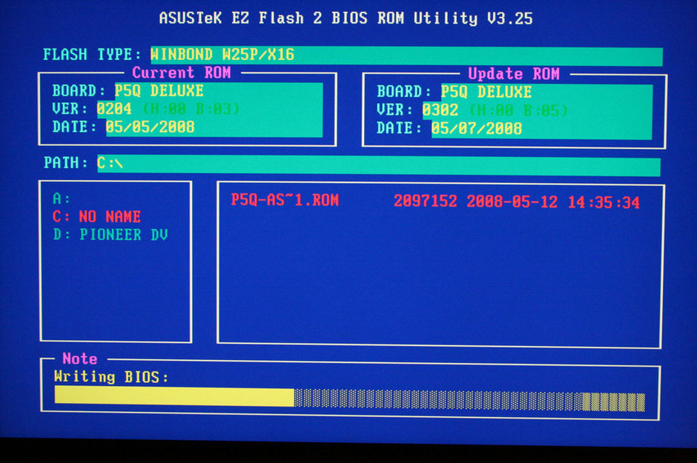
Co je to POST?

POST (Power On Self Test) je diagnostický program, který kontroluje hardware v zařízení a zároveň jejich činnost.
Spustí se automaticky po startu přístroje (PC, router, tiskárna)
POST je nejčastěji řízen BIOSem.

Průběh:
Inicializace a konfigurace procesoru a následné spuštění testů ke zjištění, zda hardware pracuje správně.
Případné chyby, které mohou počítači bránit ke spuštění, jsou oznámeny prostřednictvím vizuálním nebo zvukovým projevem. (série pípnutí – beep kódy)
Po dokončení POSTu je řízení předáno bootovací sekvenci.

U modernějších počítačů je POST skryt grafickým logem kvůli pohodlnosti a čistého dojmu. Lze jej však vypnout a je možné POST vidět.

POST na obrázku zde:
